

**Jurnal Penelitian dan Penalaran**

*Submitted*: Desember 2018, *Accepted*: Januari 2019, *Publisher*: Februari 2019

## DELETE (DIGITAL FUEL CELL FOR HUMAN WASTE): UPAYA MENGHADAPI KRISIS ENERGI LISTRIK DENGAN PEMANFAATAN KOTORAN MANUSIA BERBASIS IOT (INTERNET OF THINGS) DI DESA BANDIALIT JEMBER UNTUK MEWUJUDKAN SDGS 2030

## Muhammad Syarifuddin, Vika Zaky Firnanda

*Sistem Informasi, Universitas Brawijaya*

Syarifuddinm79@gmail.com

**ABSTRAK**

Karya Tulis ini merupakan jenis penelitian pustaka yang sumber datanya menggunakan sumber data sekunder yang diperoleh dari buku dan jurnal. Karya tulis ini bertujuan untuk mendeskripsikan prinsip kerja yang diterapkan pada *DELETE (Digital Fuel Cell For Human Waste)* dalam menghasilkan energi listrik dan tingkat efisiensinya, mengingat energi listrik umumnya berasal dari sumber energi fosil yang tidak dapat diperbarui. Tingginya jumlah pengguna energi yang tidak terbarukan memantik penulis untuk mengeksplor sumber energi alternatif baru, inovatif dan bahan bakunya mudah didapatkan. Salah satu teknologi yang dapat menjadi sumber energi alternatif baru, yaitu *Microbial Fuel Cell. Microbial Fuel Cell (MFC)*, adalah teknologi energi listrik dengan memanfaatkan interaksi bakteri yang terdapat di alam. Melalui MFCs, penulis hadir dengan memberi inovasi baru, yaitu berupa alat *DELETE (Digital Fuel Cell For Human Waste)* yang berbasis IoT *(Internet of Things)*. Alat ini merupakan alat yang dapat menghasilkan sumber listrik di dalam yang memanfaatkan kotoran manusia sebagai substrat yang dikonversikan menjadi energi listrik dengan aktivitas elektron dan proton oleh bakteri pada teknologi MFCs. Adapun IoT ini nantinya dapat mengkontrol suhu, tegangan dan dapat on atau off kan DELETE secara otomatis. Dalam aplikasi ini, nantinya juga di kembangkan dalam bentuk interface atau grafis supaya pengguna dapat lebih mudah dalam menggunakannya. Sehingga teknologi ini dapat meminimalisir krisis energi listrik di kawasan yang mempunyai banyak kotoran manusia namun masih lemah dalam sumber energinya, seperti di Desa Bandialit Jember. Dengan tegangan DC 12 V to AC 220 V 500 W yang mempunyai tingkat efisiensi tegangan hingga 95%, sehingga menjadi energi listrik yang dapat memenuhi kebutuhan masyarakat sekitar sehingga dapat mewujudkan salah satu program Sdgs 2030 poin ke 7.

**Kata Kunci :** *Microbial Fuel Cell (MFCs),* Kotoran Manusia, IoT *(Internet of Things)*

***ABSTRACT***

*The type of this paper is the library research in which its data sources are secondary data obtained from books and journals. This paper aimed to describe the working principle of the DELETE (Digital Fuel Cell for Human Waste) in producing electrical energy and to describe its level of efficiency. It is to consider that electrical energy generally comes from fossil energy sources that cannot be renewed. The high number of non-renewable energy users has prompted the author to explore new and innovative alternative energy sources which their raw materials are easily available. One of the technologies that can be a new alternative energy source is the Microbial Fuel Cell. The Microbial Fuel Cell (MFC) is an electrical energy technology which utilizes bacterial*

*interactions found in nature. Through MFCs, the author presented a new innovation, namely DELETE (Digital Fuel Cell for Human Waste), an IoT (Internet of Things) based device. This device can produce electricity inside the chamber which utilizes human waste as a substrate converted into electrical energy by exploiting electrons and protons activities from bacteria on MFCs technology. Furthermore, the IoT will be able to control temperature, voltage, and turning on or off the DELETE automatically. In this device, it will also be developed in the form of an interface so that users can more easily use it. Therefore, this device can minimize the electrical energy crisis in an area that has a lot of human waste but is still lack of energy sources, such as in Bandial it Village, Jember. With the voltage of DC 12 V to AC 220 V 500 W which has a voltage efficiency level up to 95%, it becomes electrical energy that can meet the needs of the local community so that it can realize one of the 2030 agenda of SDGs, namely for points 7.*

***Keywords****: Microbial Fuel Cells (MFCs), Human Waste, IoT (Internet of Things*

**PENDAHULUAN**

Ketersediaan energi menjadi kebutuhan krusial bagi hajat hidup manusia. Keputusan dalam penggunaan energi berpijak pada besarnya potensi energi di lingkungan sekitarnya. Pada era saat ini, permintaan akan energi alternatif khususnya energi listrik semakin melonjak drastis. Dikutip dari Badan Pengkajian dan Penerapan Teknologi (BPPT) pada tahun 2017, kebutuhan akan listrik di sektor industri maupun rumah tangga sebesar 37% dengan total mencapai 2.584 TWh. Bahkan, kebutuhan listrik per kapita pada tahun 2050 diperkirakan mencapai 5.211 kWh per kapita dan 7.129 kWh per kapita untuk skenario tinggi. Menariknya, sampai saat ini lembaga resmi PT.PLN belum bisa memenuhi kebutuhan listrik masyarakat Indonesia secara keseluruhan. Jumlah

masyarakat yang belum mendapatkan akses terhadap listrik bahkan mencapai 87,69 juta penduduk (BPPT, 2017).

Krisis energi listrik tersebut salah satunya dipicu oleh ketersediaan jumlah bahan bakar. Menipisnya jumlah bahan bakar yang tidak dapat diperbaharui seperti minyak bumi dan gas alam, memantik pemuda untuk melaksanakan riset guna mencari sumber energi alternatif yang proporsional. Menyadari pada tahun 2015, pengembangan Energi Baru Terbarukan (EBT) masih mencapai 6% (BPPT, 2017). Padahal listrik pada umumnya berasal dari sumber energi fosil, yang mana sumber daya alam tersebut tidak dapat diperbaharui. Tingginya jumlah pengguna energi yang tidak terbarukan memantik pemuda untuk

mengeksplor sumber energi alternatif baru dan inovatif. Salah satu teknologi yang dapat menjadi sumber energi alternatif baru, yaitu *Microbial Fuel Cell.* Dalam wilayah yang terpencil, juga diperlukan instrumen energi tersebut, yaitu *fuel cell.*

Penerapan dan pengembangan teknologi *Microbial Fuel Cell* di Indonesia sayangnya masih minim. Contoh penelitian terdahulu yang membahas tentang *Microbial Fuel Cell* ialah penelitian Ibrahim et al (2014) dengan judul risetnya yaitu *Kinerja Rangkaian Seri Sistem Microbial Fuel Cell sebagai Penghasil Biolistrik dari Limbah Cair Perikanan.* Penelitiannya berfokus pada pengujian kinerja pemakaian rangkaian seri bejana terhadap daya listrik yang diperoleh dari limbah cair perikanan berbasiskan teknologi *Microbial Fuel Cell.* Selain itu, terdapat penelitian Kristin (2012), dengan judul penelitiannya *Produksi Energi Listrik melalui Microbial Fuel Cell menggunakan Limbah Industri Tempe.* Penelitiannya membahas tentang limbah industri tempe sebagai substrak pada sistem penggunaan *MFC dual-chamber* yang dilengkapi limbah tempe model. Limbah tempe model yang ditambahkan glukosa

dengan perbandingan 1:1. Berdasarkan hasil penelitian terdahulu tersebut, maka perbedaannya dengan penulisan ini terletak pada sistem *IoT* dan bahan bakar yang digunakan.

Oleh sebab itu, penulis hadir untuk memberi inovasi baru berupa alat *DELETE (Digital Fuel Cell From Human Waste).* Alat ini merupakan alat yang dapat menghasilkan sumber listrik di dalam yang memanfaatkan kotoran manusia sebagai substrat yang akan dikonversikan menjadi energi listrik dengan aktifitas elektron dan proton oleh bakteri pada teknologi *MFC.* Energi listrik yang dihasilkan dapat langsung digunakan oleh masyarakat sebagai sumber energi listrik. Selain memanfaatkan kotoran manusia, alat ini juga sebagai sumber bioenergi terbarukan yang ramah lingkungan, mudah digunakan, dan berbasiskan *Internet of Things (IoT)* yang dapat dikontrol dengan *mobile phone* melalui hubungan *IP Address* sehingga dapat lebih praktis dan efisien.

Melalui alat *DELETE* diharapkan dapat mengatasi krisis energi listrik namun banyak tersedia kotoran manusia yang belum dimanfaatkan, misalnya di Desa Bandialit Jember yaitu suatu desa yang terpencil dan sampai sekarang belum teraliri energi listrik, namun limbah akan kotoran manusia sangat melimpah. Dan juga dapat mendukung program nawacita Joko Widodo salah satunya adalah mewujudkan kemandririan ekonomi dengan mengerakkan sektor-sektor strategis ekonomi domestik, dan program pemerintah internasional *Sustainable Development Goals (SDGs)* pada poin ke-7 bahwa energi bersih dan terjangkau dapat memastikan akses pada energi yang terjangkau, bisa diandalkan, berkelanjutan dan modern untuk semua, sehinggan terwujudnya Indonesia Emas 2045.

**METODE PENELITIAN**

**Waktu dan Tempat**

Pembuatan *DELETE (Digital Fuel Cell From Human Waste)* dilaksanakan di Laboratorium Biofisika, Laboratorium Instrumentasi dan Pengukuran Fakultas Matematika dan Ilmu Pengetahuan Alam, serta Laboratorium Teknik Universitas Brawijaya. Proses pembuatan *DELETE (Digital Fuel Cell From Human Waste)* akan dilaksanakan selama 5 bulan.

**Alat yang Digunakan**

Alat yang digunakan pada pembuatan DELETE adalah Duel Chamber dengan kompartemen (anoda-anoda) dan di setiap kopartmen dipasang elektroda, chamber penyimpanan,*boostconverter*, IC 4047, resistor 100 Ohm, transistor *MOSFET IRFZ44*, resistor variabel (potensio), dioda 0.22 mikro farad, Trafo *step-up*, Kabel, Timah solder, mur, baut, *Proton Exchange Membran* (PEM) Nafion, batu baterai, Papan sirkuit (PCB), Solder, Ose bulat ose lurus, gelas ukur 3 liter, set infus dan tabung reaksi.

**Bahan yang Digunakan**

Bahan yang digunakan ialah Kotoran manusia, bakteri elektroaktif, bakteri *Eschericia coli*, *Nutrienth broth*, *aquades*, *yeast exctract* dan *peptone*, H2SO41 M,H2O2 3%, HCL 1 M, NaOH 1 M.

**Variabel yang digunakan**

Variabel yang digunakan dalam penelitian ini adalah variabel dependen dan variabel independen. Variabel dependen (terikat) adalah variabel yang dipengaruhi atau

yang menjadi akibat karena adanya variabel bebas atau variabel yang mempengaruhi faktor-faktor yang diukur oleh peneliti untuk menentukan hubungan antara fenomena yang diamati. Variabel independen (bebas) adalah variabel yang mempengaruhi atau yang menjadi sebab perubahannya atau timbulnya variabel dependen (Sugiono, 2003). Variabel bebas dalam penelitian ini ialah *Microbial Fuel Cell,* adapun variabel terikat yang digunakan adalah kotoran manusia dan biaya produksi.

**Teknik Pengumpulan Data**

Teknik pengumpulan data yang digunakan ialah melalui studi literatur. Studi literature merupakan proses eksplorasi data dengan mengumpulkan referensi sesuai dengan permasalahan yang diangkat (MFC, IoT). Referensi yang digunakan berasal dari buku, jurnal ilmiah, maupun internet yang memiliki situs terpercaya. Jenis data yang digunakan dalam artikel ilmiah ini adalah jenis data sekunder. Biaya produksi adalah biaya-biaya yang digunakan dalam proses produksi meliputi biaya bahan baku, biaya tenaga kerja langsung dan biaya *overhead* pabrik yang jumlahnya lebih besar dibandingkan jenis biaya lain.

**Teknik Pengolahan Data**

Teknik pengolahan data yang digunakan adalah *Editing* yaitu proses pengecekan kembali catatan-catatan yangtelah dikumpulkan dan dikerjakan guna meningkatkan kualitas data, selain itu *Koding juga* digunakan untuk mempermudah pencarian data, karena data telahdikategorikan dan ditandai masing-masing serta Tabulasi adalah mendeskripsikan data dalam bentuk tabel untuk mempermudah dalam menganalisis ataupun membaca hasil penelitian.

**Analisis Data**

Teknik analisis data yang digunakan adalah *Display* data yang digunakan untuk memperoleh sekumpulan informasi tersusun yang memungkinkan adanya penarikan kesimpulan dan pengambilan tindakan, penafsiran data yang dapat digunakan untuk memaknai temuan masalah penelitian dan dikorelasikan dengan studi pustaka, verifikasi dan kesimpulan merupakan tahap akhir, pada tahap ini peneliti menganalisis, memperdalam dan mempertajam dari analisis sebelumnya, lalu disimpulkan.

**HASIL DAN PEMBAHASAN**

**Tahap Perancangan Alat**

Perancangan *DELETE (Digital Fuel Cell From Human Waste)* dengan cara pendesainan alattersebut. *Desain* dari *DELETE* secara umum dibagi menjadi *MFC, Boost* *converter*, dan *DC to AC inverting* yang dapat dilihat pada gambar dibawah. *MFC* terdiri dari 3 *chamber* yaitu *chamber* penyimpanan, *chamber* anoda, dan *chamber* katoda, *connecter*, 2 batang timah, dan *PEM*. *Boost converter* terdiri dari rangkaian yang difungsikan sebagai penguat tegangan *DC to AC*. Sedangkan *DC* *to AC Inverting* terdiri dari rangkaian yang berfungsi untuk merubah sertamenaikkan nilai tegangan searah *(DC)* menjadi tegangan bolak-balik *(AC)* dan menggunakan *trafo step-up* untuk menaikkan nilai teganganya serta dihubungkan pada stop kontak. Rangkaian *DELETE* dapat dilihat sebagai beikut:

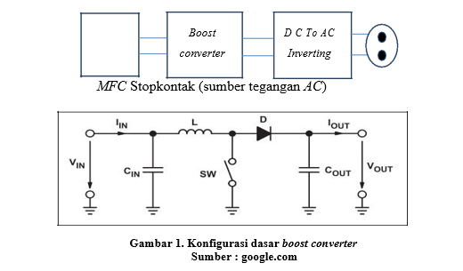

Gambar diatas menunjukkan konfigurasi dasar dari boost converter yakni terdapat sebuah saklar yang terintegrasi dalam sebuah *IC (Integration Circuit).*

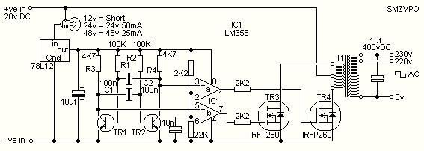

Gambar 2. Boost converter konversi energi hingga 12 V

Sumber : google.com

Gambar tersebut menunjukkan rangkaian DC to AC Inverting yang berfungsi untuk mengubah serta menaikkan nilai tegangan searah *(DC)* menjadi tegangan bolak-balik *(AC).*

**Cara Kerja *MFC* dalam Menghasilkan Energi Listrik**

**Konversi Energi *Microbial Fuel Cells***

Bahan baku Kotoran manusia yang dialirkan dari sapiteng (tempat penampungan kotoran) sekitar 3 liter

dimasukkan ke dalam *chamber*, kemudian terjadi proses konversi energi yang terjadi karena adanya proses kimiawi pada elektroda yang kemudian mengikat elektron sehingga memunculkan beda potensial pada kedua ujung elektroda tersebut. Jika tidak ada tegangan yang muncul, maka akan dilakukan pengecekan terhadap *chamber* dan kandungan kotoran manusia, selain itu kemampuan oksidasi elektroda juga akan dicek guna mengetahui apakah kedua elektroda tersebut dapat menghasilkan tegangan atau tidak.

**Sistem Kerja *Internet of Things (IoT)***

Sistem *IoT* yang terdiri dari integrasi *Wemos* D1 *Mini* dan *Relay (switch)* sebagai pemutus arus dihubungkan pada salah satu sambungan *cell MFC,* baik dari sisi anoda maupun katoda. Langkah pertama adalah mengkoneksikan perangkat dengan *server* penyedia layanan *IoT*. Setelah terkoneksi kemudian sistem baru dapat dioperasikan dengan aplikasi *visual*. Sistem ini akan divisualisasikan dengan menggunakan aplikasi berbasis *android* yang dilengkapi dengan tombol untuk mengaktifkan atau memutus saklar. Selain itu di dalam aplikasi nantinya juga akan di kembangkan sistem untuk memantau besar tegangan pada keluaran *MFC* dan besar arus yang akan mengalir ke *DC to AC* *inverter* serta dapat mengetahui sisa kotoran manusia yang ada dalam *DELETE.*

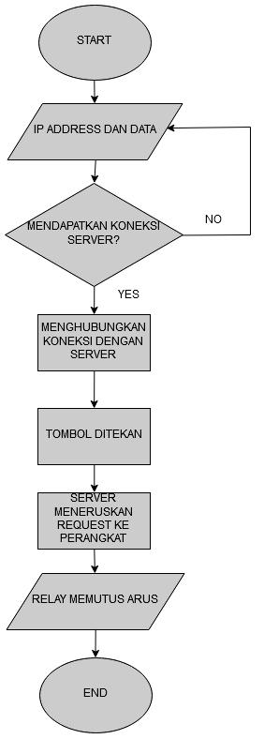

**Gambar 3. Sistem Kerja *Internet of Things***

**Sumber : Penulis**

**Pengujian *DELETE***

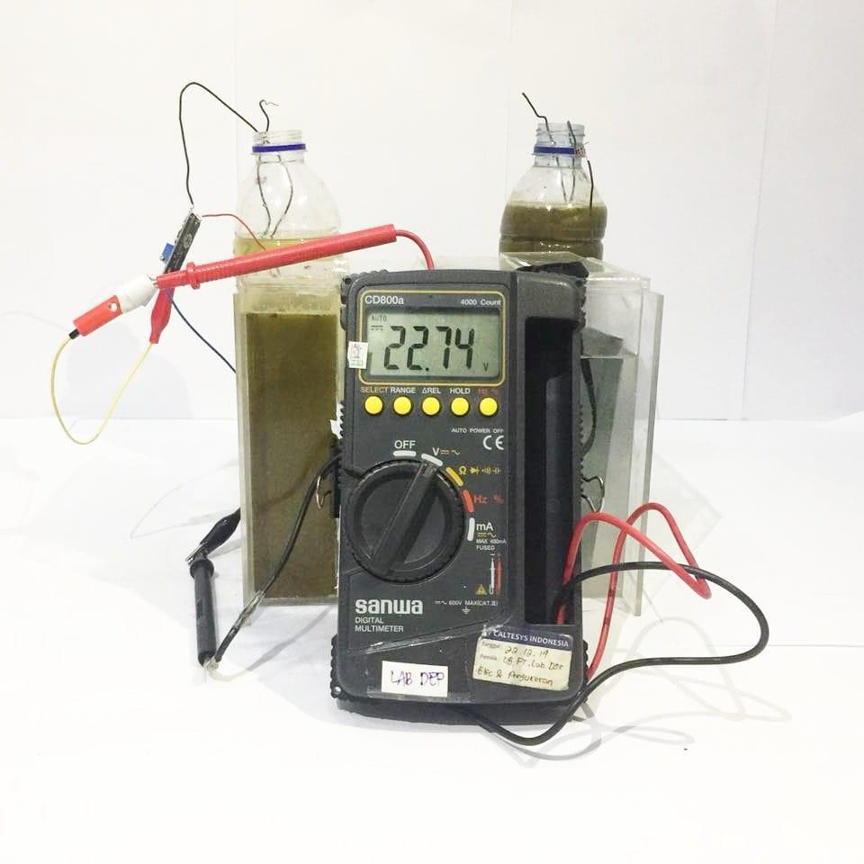Pengujian alat dilakukan setelah perancangan *DELETE (Digital Fuel Cell* *From Human Waste)*. Pengujian ini dilakukan dengan tujuan untuk mengujiperformasi alat, kelayakan alat serta produk listrik yang dihasilkan. Sedangkan pengujian produk listrik dilakukan dengan menggunakan multimeter digital (DT-830B) dihitung dengan menganalisa data *open circuitvoltage* (OCV), arus (I) Nilai kuat arus dan tegangan yang didapatkan kemudian dikonversi ke *power density* P (mW/m2).

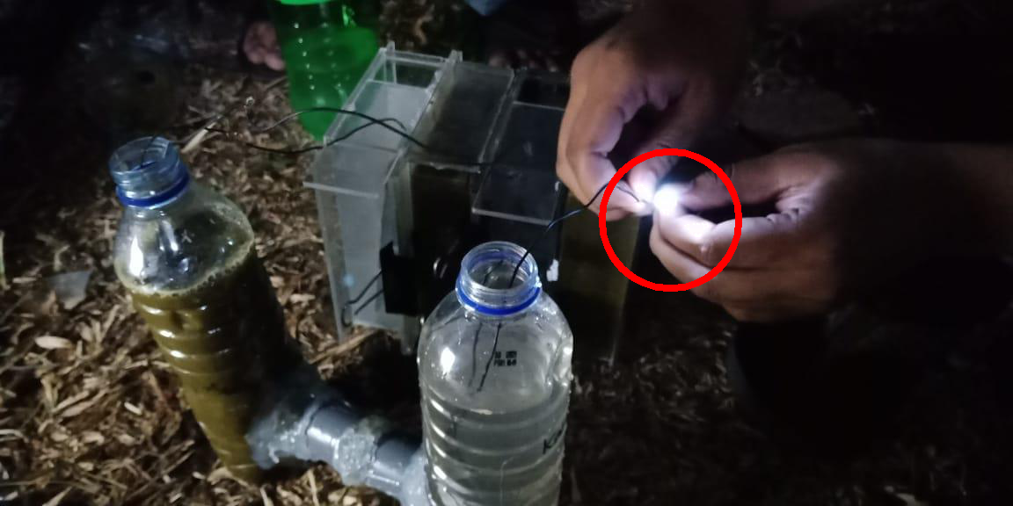**Gambar 4. Percobaan menghasilkan tegangan**

**Tingkat Efisiensi *DELETE (Digital Fuel Cell From Human Waste)* Dalam Menghasilkan Energi Listrik**

Pada *MFC*, tegangan keluaran yang dihasilkan adalah tegangan *DC*, namun tegangan *output* tersebut sangat kecil dan tidak dapat digunakan untuk mengoperasikan perangkat elektronik secara umumnya (Hisyam, 2013). Sehingga diperlukanlah *DC to AC inverter* (Dickon, 2010) untuk mengubah tegangan *DC* keluaran *MFC* menjadi tegangan *AC. Inverter* yang digunakan nantinya adalah *inverter* yang memiliki spesifikasi *DC 12 V to AC 220 V 500 W*. Dari hasil danstudi pustaka didapatkan bahwa pengubahan jenis tegangan *DC* menjadi *AC* menggunakan *inverter* dapat menghasilkan nilai efisiensi hingga 95% (Fernando dan Casey, 2010).



**Gambar 5. Percobaan menayalakn lampu**

Keterangan:









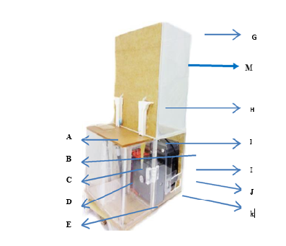

|  |  |  |
| --- | --- | --- |
|  | **Keterangan:** | **Keterangan:** |
|  | **A : Chamber Anoda** | **H : Set Infus** |
|  | **B : DC to AC inverting** | **I : Inverting** |
|  | **C : Carbon** | **J : *Stopcontact*** |
|  | **D : PEM Nafion** | **K : Switch On/Off** |
|  | **E : Chamber Katoda** | **L: Termostat** |
|  | **G: Chamber Penyimpanan** | **M: Mikrokontroler** |

**Gambar 6. Gambar *Delete***

Keberhasilan industri *DELETE* di kancah internasional juga tidak lepas dari peran Perguruan Tinggi dengan tri dharma perguruan tingginya, yakni pembelajaran, penelitian, dan pengabdian. Perguruan tinggi dapat mempublikasikan industri *DELETE* melalui *website,* jurnal, prosiding, konverensi, dan lain-lain. Perguruan tinggi juga dapat menjadi lembaga riset dan sertifikasi untuk membuktikan kualitas dari *DELETE.*

**Koordinasi Pelaksanaan**

PT. Pembangkit Listrik Negara (PLN) sebagai pihak yang memproduksi kotoran manusia menjadi energi listrik. Pemerintah berperan sebagai fasilitator projek tersebut untuk menyediakan alat-alat atau dapat menarik *investor* asing untuk menanamkan modal dalam produksi *DELETE.* Pemerintah juga

bisa bekerja sama dengan badan hukum dalamhal ini yakni para ahli tata negara dan notaris untuk proses sertifikasi dan penciptaan hak paten.

**Potensi Bagi Perkembangan Perekonomian Nasional**

Industri *DELETE* apabila dikembangkan secara besar-besaran di pasar internasional, maka juga dapat meningkatkan devisa Negara. Industri *DELETE* juga berpotensi menguatkan sektor fiskal APBN, dan juga membantu Pemerintah dalam mengurangi krisis energi listrik. Pengembangan industri *DELETE* juga dapat mentransformasikan masyarakat kurang produktif menjadi masyarakat industri sebagai upaya memperkuat daya saing masyarakat Indonesia ke depannya.

**KESIMPULAN**

*DELETE* teknologi yang menghasilkan energi listrik terbarukan berbasis *IoT* dengan memanfaatkan kotoran manusia sebagai material penggeraknya, cara kerja alat ini yang pertama adalah kotoran manusia yang dialirkan dari sapiteng(tempat penampungan) ke dalam alat, lalu diproses menjadi energi kemudian pengecekan apakah kotoran manusia menghasilkan tegangan *DC* atau tidak, jika tidak menghasilkan tegangan maka akan diproses dengan *chamber* sampai menghasilkan tegangan. Jika menghasilkan tegangan *DC* namun tegangan masih sangat kecil kemudian akan dirubah menjadi tegangan *AC* menggunakan *Inverter* dengan spesifikasi *DC* 12 V *to* AC 220 V 500 W dalam komposisi alat *DELETE* diberi 3 liter kotoran manusia sehingga menghasilkan tegangan energi listrik yang dapat dimanfaatkan oleh masyarakat dengan tingkat efisiensi mencapai 95% yang dihitung dari rumus efisiensi tegangan sehingga dapat memenuhi kebutuhan energi listrik masyarakat Bandialit Jember-Jawa Timur.

**SARAN**

Dalam pembuatn *paper* ini masih banyak kekurangan dari segi ide maupun format penulisan diharapkan kedepannya alat *DELETE* dapat dikembangkan lebih baik lagi dari segi alat yang dirancang lebih sederhana maupun tingkat efisiensinya dalam menghasilkan tegangan listrik yang lebih tinggi, kedepannya penulis berharap alat *DELETE* dapat

dikembangkan bahan bakarnya tidak hanya dari kotoran manusia melainkan dari limbah yang lainnya.

**DAFTAR PUSTAKA**

Badan Pengkajian dan Penerapan Teknologi. (2017). Pengembangan Energi. *Outlook Energi Indonesia.*

Casey Firnando. (2010). Jurnal Teknologi Pertanian Vol.12 No.1. *Jurnal* *Teknologi Pertanian*, 31-39.

Dickon. (2010). Energi Listrik Menggunakan Bakteri. *Skripsi Fakultas teknik* *Universitas Echirascoly*, 1-10.

Hisyam, N. S. (2013). Microbial fuel cell using different types of bioenergi production. *Civil Engineering*, 33-67.

Ibrahim, *et al. (*2014). *Kinerja Rangkaian Seri Sistem Microbial Fuel Cell sebagai* *Penghasil Biolistrik dari Limbah Cair Perikanan.* Jurnal Pengolahan Hasil Perikanan Indonesia (JPHPI) Volume 17 Nomor 1.*download.portalgaruda.org/.* Diakses 11 Maret 2018.

Kristin, E. (2012).*“Produksi Energi Listrik melalui Microbial Fuel Cell* *menggunakan Limbah Industri Tempe”.* Fakultas Teknik UniversitasIndonesia Depok.*lib.ui.ac.id.* Diakses 11 Maret 2018.

Sugiono. (2003). *Statistik untuk penelitian.* Bandung: Cetakan kelima.Gramedia.